MCD Birdibeuk

Sommaire

MCD SIMPLIFIE 2

MCD_COMPLET 3

TABLES 3

ARME 3

AVENTURIER 3

COMPAGNIE 3

COMPETENCE 3

DIEU 3

EQUIPEMENT 3

LIEN_AVENTURIER_ARME 3

LIEN_AVENTURIER_COMPAGNIE 3

LIEN_AVENTURIER_COMPETENCE 3

LIEN_AVENTURIER_EQUIPEMENT 3

LIEN_AVENTURIER_PROTECTION 3

LIEN_METIER_COMPETENCE_CHOIX 3

LIEN_METIER_COMPETENCE_NATIVE 3

LIEN_ORIGINE_COMPETENCE_CHOIX 3

LIEN_ORIGINE_COMPETENCE_NATIVE 3

MAGIE 3

METIER 3

MOB 3

NEWS 3

ORIGINE 3

# MCD SIMPLIFIE

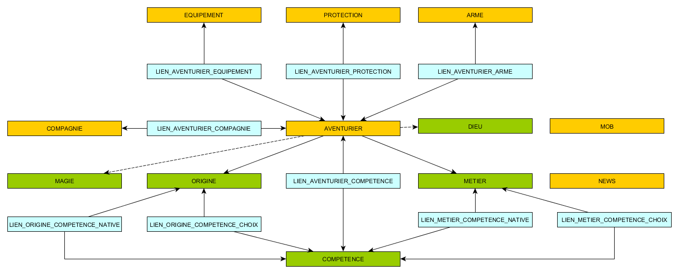

# MCD_COMPLET

# TABLES

## ARME

|  |  |  |  |  |
| --- | --- | --- | --- | --- |
| Colonne | Type | Null | Défaut | Commentaires |
| ID *(Primaire)* | int(11) | Non |  |  |
| NOM | varchar(100) | Non |  | Le nom de l'arme |
| NOM_COURT | varchar(20) | Non |  | Nom plus court qui doit apparaitre sous les modificateurs de caractéristique. |
| PRIX | int(11) | Non |  | Le prix en PO de l'arme. |
| PI | varchar(10) | Non |  | Points d'impact, par exemple : 1D+2 |
| RUP | varchar(10) | Non |  | Points de rupture, par exemple : 1-3 |
| AT | int(11) | Non |  | Modificateur des points d'ATTAQUE |
| PRD | int(11) | Non |  | Modificateur des points de PARADE |
| COU | int(11) | Non |  | Modificateur des points de COURAGE |
| INT | int(11) | Non |  | Modificateur des points d'INTELLIGENCE |
| CHA | int(11) | Non |  | Modificateur des points de CHARISME |
| AD | int(11) | Non |  | Modificateur des points d'ADRESSE |
| FOR | int(11) | Non |  | Modificateur des points de FORCE |
| SPECIAL | varchar(100) | Non |  | Détails spécifique à l'arme, par exemple : Uniquement pour les nains |
| JET | tinyint(1) | Non |  | Est-ce une arme de jet ?  1 = oui, 0 = non |
| qualite | int(11) | Non |  | Qualité de l'arme de 1 à 5, valeur utilisée pour générer des équipements. |
| type | varchar(50) | Non |  | Type d'arme, en chaine de caractère. Doit être changé par un ID_TYPE_ARME pointant vers une table répertoriant les types d'arme. |
| deuxmains | tinyint(1) | Non | 0 | Est-ce une arme à deux mains ?  1 = oui, 0 = non |
| debase | int(11) | Non | 0 | Est-ce une arme qu'un aventurier doit pouvoir avoir en début de carrière ? 1 = oui, 0 = non |
| id_user_creation | int(11) | Oui | *NULL* | Qui a créé cette arme ? |
| officiel | int(11) | Non | 0 | Est-ce une arme officielle, et donc qui doit apparaitre pour tous les utilisateurs du site ?  1 = oui, 0 = non |

## AVENTURIER

## COMPAGNIE

## COMPETENCE

## DIEU

## EQUIPEMENT

## LIEN_AVENTURIER_ARME

## LIEN_AVENTURIER_COMPAGNIE

## LIEN_AVENTURIER_COMPETENCE

## LIEN_AVENTURIER_EQUIPEMENT

## LIEN_AVENTURIER_PROTECTION

## LIEN_METIER_COMPETENCE_CHOIX

## LIEN_METIER_COMPETENCE_NATIVE

## LIEN_ORIGINE_COMPETENCE_CHOIX

## LIEN_ORIGINE_COMPETENCE_NATIVE

## MAGIE

## METIER

## MOB

## NEWS

## ORIGINE